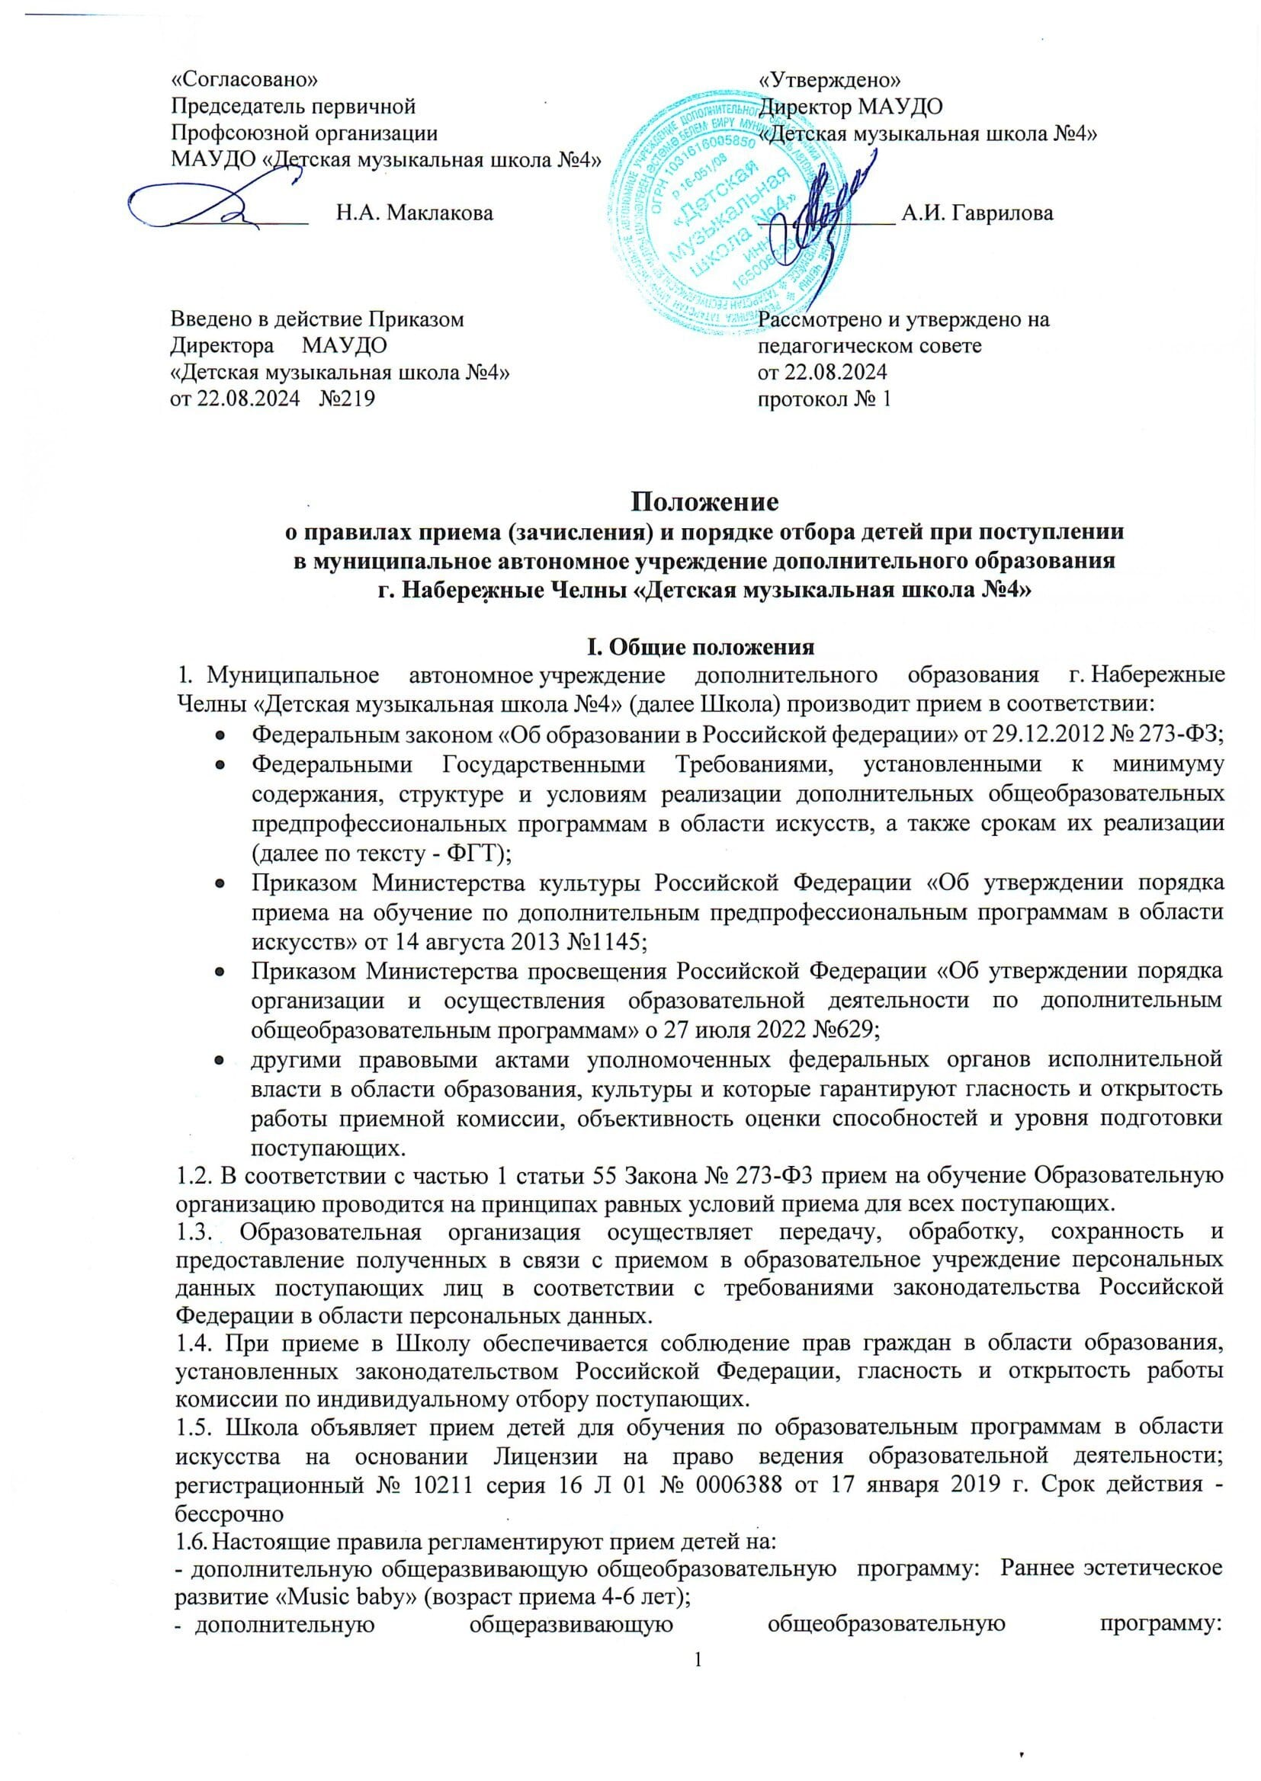
Музыкальное искусство (инструментальное и вокальное исполнительство) (возраст приема 7-15 лет);
- дополнительную предпрофессиональную общеобразовательную программу в области музыкального искусства «Фортепиано», «Струнные инструменты» (скрипка, виолончель), «Хоровое пение», «Народные инструменты» (домра, балалайка, гитара, баян, аккордеон), «Духовые и ударные инструменты» (возраст приема 6,6 - 9 лет);
- дополнительную предпрофессиональную общеобразовательную программу в области музыкального искусства «Народные инструменты» (домра, балалайка, гитара, баян, аккордеон), «Духовые и ударные инструменты» (возраст приема 9-12лет).

II. Порядок и правила поступления детей
на дополнительные образовательные программы

2.1. В целях информирования граждан о приеме на обучение Школа не позднее чем за 14 календарных дней до начала приема документов размещает соответствующую информацию на своем официальном сайте организации в информационно-телекоммуникационной сети "Интернет" (далее – Официальный сайт), а также обеспечивает свободный доступ к информации, размещенной на информационном стенде в здании (помещениях) образовательной организации.
2.2. Образовательная организация обеспечивает функционирование специальных телефонных линий для ответов на обращения, связанные с приемом на обучение.
2.3. Количество мест на каждую программу определяет директор школы в соответствии с утвержденными показателями муниципального задания на учебный год.
2.4. Подача заявлений на прием в Школу (далее – Заявление на прием) может осуществляться заявителями – родителями (законными представителями) поступающего.
2.5. Прием проводится с 15 апреля по 15 июня соответствующего года, а при наличии свободных мест для приема на обучение по соответствующим предпрофессиональным программам срок приема продлевается в соответствии с пунктом 3.11 настоящих Правил. Сроки проведения приема в соответствующем году в рамках указанного периода устанавливаются Школой самостоятельно, при этом при установлении сроков приема по дополнительным предпрофессиональным общеобразовательным программам учитываются требования приказа Минкультуры России № 1145.
2.6. Прием (зачисление) поступающих на обучение в Школу поступающих осуществляется при наличии свободных мест для обучения по соответствующей дополнительной общеобразовательной программе на принципах равных условий приема для всех поступающих, за исключением лиц, которым предоставлены особые права (преимущества).
2.7. Преимущественным правом приема (зачисления) на обучение пользуются дети-сироты, дети, оставшиеся без попечения родителей, дети инвалиды, дети с ограниченными возможностями здоровья. Школа вправе самостоятельно устанавливать дополнительные категории лиц, имеющих преимущественное право приема (зачисления) на обучение, а также приоритетность (очередность) их приема (зачисления), в пределах установленного объема бюджетного финансирования.
2.8. Результаты по каждой форме проведения индивидуального отбора объявляются не позднее трех рабочих дней после проведения приема. Объявление результатов осуществляется путем размещения пофамильного списка с указанием оценок, полученных каждым поступающим, на информационном стенде, а также на официальном сайте Школы.

III. Правила приема по дополнительным предпрофессиональным
общеобразовательным программам

3.1. Для поступления детей на дополнительную предпрофессиональную общеобразовательную программу в области музыкального искусства «Фортепиано», «Струнные инструменты», «Народные инструменты», «Духовые и ударные инструменты» (возраст приема 6,6 - 9 лет), срок обучения 8 (9) лет;
на дополнительную предпрофессиональную общеобразовательную программу в области музыкального искусства «Народные инструменты» (домра, балалайка, гитара, баян, аккордеон), «Духовые и ударные инструменты» (возраст приема 9-12лет), срок обучения 5(6) лет
необходимо предоставить в период с 20 апреля до 20 мая:
- заявление родителей (законных представителей);
- медицинскую справку от врача о состоянии здоровья с заключением о возможности заниматься в школе;
- копию свидетельства о рождении ребенка.
- две фотографии 3*4
- документ удостоверяющий личность родителей (законных представителей) ребенка

  - Специальности (учебные предметы) - фортепиано, скрипка, домра, балалайка, гитара, баян, аккордеон, саксофон, труба, туба, кларнет, флейта, тромбон, гобой, валторна и ударные инструменты.
  - Организация приема и зачисления детей осуществляется приемной комиссией. Председателем приемной комиссии является директор школы. Приемная комиссия обеспечивает функционирование специальных телефонных линий, а также, раздела сайта связанного с приемом детей.
  - Работу приемной комиссии и делопроизводство, а также личный прием родителей (законных представителей) поступающих, организует заместитель директора по УВР.
  - Комиссия по отбору детей формируется приказом руководителя образовательного учреждения из числа преподавателей данного образовательного учреждения, участвующих в реализации образовательных программ в области музыкального искусства. Количественный состав комиссии по отбору детей - не менее пяти человек, в том числе председатель комиссии по отбору детей, заместитель председателя комиссии и другие члены комиссии.
  - Председателем комиссии по отбору детей должен быть работник образовательного учреждения из числа педагогических работников, имеющих высшее профессиональное образование, соответствующее профилю образовательной программы в области музыкального искусства. Председателем комиссии по отбору детей может являться руководитель образовательного учреждения.
3.8. Председатель комиссии по отбору детей организует деятельность комиссии, обеспечивает единство требований, предъявляемых к поступающим при проведении отбора детей.
3.9. Консультирование, отбор детей (музыкальные пробы) проводится в соответствии с 5 бальной системой оценивания и гарантируют зачисление в образовательное учреждение детей, обладающих творческими способностями в области музыкального искусства.
3.10. Решение о результатах отбора принимается комиссией по отбору детей на закрытом заседании простым большинством голосов членов комиссии, участвующих в заседании, при обязательном присутствии председателя комиссии или его заместителя. При равном числе голосов председатель комиссии по отбору детей обладает правом решающего голоса.
3.11. Поступающие, не участвовавшие в отборе в установленные образовательным учреждением сроки по уважительной причине (вследствие болезни или по иным обстоятельствам, подтвержденным документально), допускаются к отбору совместно с другой группой поступающих, или в сроки, устанавливаемые для них индивидуально в пределах общего срока проведения отбора детей.
3.12. Дополнительный индивидуальный отбор поступающих осуществляется в случае наличия свободных мест в сроки, установленные Образовательной организацией (но не позднее 29 августа), в том же порядке, что и отбор поступающих, проводившийся в первоначальные сроки.
3.13. Для рассмотрения апелляций (жалоб) родителей (законных представителей) поступающих по результатам проведения индивидуального отбора (результатам приема) Образовательной организацией формируется специальная апелляционная комиссия.

IV. Правила приема по дополнительным
общеразвивающим общеобразовательным программам
4.1. Возраст поступающих в 1 (первый) класс по дополнительным общеразвивающим общеобразовательным программам устанавливается Школой и должен соответствовать требованиям выбранной программы с учетом условий окончания обучения в возрасте не старше 17 (семнадцати) лет.
4.2. Прием (зачисление) на обучение по дополнительным общеразвивающим общеобразовательным программам осуществляется в порядке очередности подачи заявителями – родителями (законными представителями) поступающих Заявление на прием.
4.3. По решению педагогического совета Школа вправе проводить прием на обучение по дополнительным общеразвивающим общеобразовательным программам по результатам индивидуального отбора поступающих. Проведение индивидуального отбора осуществляется в соответствии с пунктами 3.3 – 3.12 настоящих Правил.
4.4. Для поступления детей на дополнительную общеразвивающую общеобразовательную программу Раннее эстетическое развитие «Music baby» (возраст приема 4-6лет) необходимо предоставить в период с 20 апреля до 30 августа:
- заявление родителей (законных представителей);
- медицинскую справку от врача о состоянии здоровья с заключением о возможности заниматься в школе;
- копию свидетельства о рождении ребенка.
- две фотографии 3*4
4.5. Заявление проходит процедуру регистрации секретарем школы.
В период до 15 июня решение о зачислении (при наличии свободных мест) принимается после музыкальных проб.
4.6. Для поступления детей на дополнительную общеразвивающую общеобразовательную программу Музыкальное искусство (инструментальное и вокальное исполнительство) (возраст приема 7-15лет) необходимо предоставить в период с 20 апреля до 20 мая:
- заявление родителей (законных представителей);
- медицинскую справку от врача о состоянии здоровья с заключением о возможности заниматься в школе;
- копию свидетельства о рождении ребенка.
- две фотографии 3*4
- документ удостоверяющий личность родителей (законных представителей) ребенка
4.7 Специализации - фортепиано, струнно-смычковые инструменты (скрипка, виолончель), народные инструменты (домра, балалайка, гитара, баян, аккордеон), духовые (альт, саксофон, труба, туба, флейта, тромбон, кларнет), ударные инструменты, хоровое пение, сольное пение.
  - Срок обучения 5(6) и 7 (8) лет.
  - Для поступления предусмотрены консультации специалистов, а также музыкальные пробы.
  - По результатам музыкальных проб и в соответствии с пожеланием поступающих осуществляется выбор музыкального инструмента.
  - Зачисление детей осуществляется приказом директора школы в срок до 31 августа.

V. Подача и рассмотрение апелляции.
Повторное проведение отбора детей
5.1. Родители (законные представители) поступающих вправе подать письменное заявление об апелляции по процедуре проведения отбора на дополнительные предпрофессиональные общеобразовательные программы (далее - апелляция) в апелляционную комиссию не позднее следующего рабочего дня после объявления результатов отбора детей.
5.2. Состав апелляционной комиссии утверждается приказом руководителя образовательного учреждения одновременно с утверждением состава комиссии по отбору детей. Апелляционная комиссия формируется в количестве не менее трех человек из числа работников образовательного учреждения, не входящих в состав комиссий по отбору детей.
5.3. Апелляция рассматривается не позднее одного рабочего дня со дня ее подачи на заседании апелляционной комиссии, на которую приглашаются родители (законные представители) поступающих, не согласные с решением комиссии по отбору детей. Для рассмотрения апелляции секретарь комиссии по отбору детей направляет в апелляционную комиссию протоколы заседания комиссии по отбору детей.
5.4. Апелляционная комиссия принимает решение о целесообразности или нецелесообразности повторного проведения отбора в отношении поступающего, родители (законные представители) которого подали апелляцию. Данное решение утверждается большинством голосов членов комиссии, участвующих в заседании, при обязательном присутствии председателя комиссии. При равном числе голосов председатель комиссии обладает правом решающего голоса. Решение апелляционной комиссии подписывается председателем данной комиссии и доводится до сведения подавших апелляцию родителей (законных представителей) под роспись в течение одного дня с момента принятия решения. На каждом заседании апелляционной комиссии ведется протокол.
5.5. Повторное проведение отбора детей проводится в течение трех рабочих дней со дня принятия решения о целесообразности такого отбора в присутствии одного из членов апелляционной комиссии. Подача апелляции по процедуре проведения повторного отбора детей не допускается.

VI. Порядок зачисления детей в образовательное учреждение.
Дополнительный прием детей.

  - При наличии мест, оставшихся вакантными после зачисления по результатам отбора детей, учредитель может предоставить образовательному учреждению право проводить дополнительный прием детей на образовательные программы в области музыкального искусства. Зачисление на вакантные места проводится по результатам дополнительного отбора и должно заканчиваться до начала учебного года - не позднее 01 сентября
  - Организация дополнительного приема и зачисления осуществляется в соответствии с ежегодными правилами приема в образовательное учреждение, при этом сроки дополнительного приема детей публикуются на официальном сайте и на информационном стенде образовательного учреждения.
  - Дополнительный отбор детей осуществляется в сроки, установленные образовательным учреждением, в том же порядке, что и отбор, проводившийся в первоначальные сроки.

VII. Дополнительные правила
7.1. Поступление и зачисление детей в течение учебного года возможно при условии предоставления следующих документов:
- заявление родителей (законных представителей);
- медицинскую справку от врача о состоянии здоровья с заключением о возможности заниматься в школе;
- копию свидетельства о рождении ребенка;
- результаты текущей успеваемости (при условии перевода из другого учреждения данного профиля).
7.2. Поступление и зачисление детей в течение учебного года производится на общеразвивающие программы (за исключением предпрофессиональных общеобразовательных программ) на первом году обучения.
7.3. Зачисление детей осуществляется приказом директора школы в срок до 15 сентября.

